ทำ 5ส อย่างไรให้ยั่งยืน
อ.สวินทร์ พงษ์เก่า
กรรมการบริหารสมาคมส่งเสริมความปลอดภัยและอนามัยในการทำงาน(ประเทศไทย) ในพระราชูปถัมภ์

“ บ้าน จะมั่นคงแข็งแรง ต้องมีฐานราก ที่แข็งแรง ฉันท์ใด องค์กรจะมั่นคง แข็งแรงและยั่งยืน ก็จะต้องมี พื้นฐาน ของความคิด ความร่วมมือ ของผู้ปฎิบัติงาน ทุกระดับ ในการคิดปรับปรุง และยกระดับ ให้เกิดการพัฒนาคน พัฒนางาน พัฒนาพื้นที่และสภาพแวดล้อมในการทำงาน อยู่ตลอดเวลา ฉันท์นั้น”
5ส เป็นเครื่องมือในการบริหารการจัดการที่เป็นระบบ มีการทำอย่าง มีส่วนร่วม โดยมีจุดเน้นที่สำคัญตือ ต้องทำทุกคน ต้องทำทุกที่ และต้องทำตลอดเวลา เพื่อให้ สิ่งของ เอกสาร เครื่องจักร อุปกรณ์ วัสดุ วัตถุดิบ สถานที่ เพื่อให้เกิดความสะดวกในการจัดเก็บ ง่ายในการค้นหา มีความปลอดภัย มีสภาพงานและสภาพแวดในการทำงานที่ดี ( good working condition and working environment) ซึ่งถือว่าเป็นปัจจัยพื้นฐานในการก้าวไปสู่….. การพัฒนาคุณภาพและการเพิ่มผลผลิต เพื่อนำองค์กรสู่ความยั่งยืน
การที่จะบริหารให้ 5ส เกิดความต่อเนื่องและยั่งยืน จึงต้อง พิจารณาถึงบริบท ของแต่ละองค์กร ที่มีความแตกต่างกัน ของ แต่ละบุคคล ( Personal factor ,ปัจจัยคน ) เพื่อที่จะได้ทำการสื่อสาร ให้เกิดความเข้าใจ ถึงความถ่องแท้ ของหัวใจในแต่ละ ส ที่จะนำไปสู่ ความยั่งยืน ของ ระบบ 5ส ในองค์กร เปรียบประดุจกับ การตอกเสาเข็ม ของบ้านที่แข็งแรงมั่นคง ทำให้เมื่อเรา สร้างบ้าน ขึ้นมาแล้ว บ้านของเรา จะแข็งแรง มั่นคง สามารถ สู้ กับ ลมและฝน ได้ โดยไม่ พัง ลงมา

กุญแจสู่ความสำเร็จ ต้องสร้างให้เกิดบรรยากาศ 5ส
@ ทำ 5ส อย่างสนุก สุข สดชื่น มีชีวิตชีวา
@ ผู้บริหารทุกระดับต้องมีความมุ่งมั่น ตั้งใจ เอาจริงเอาจังและมีภาวะผู้นำ 5ส
@ ทำโดยทุกๆคน ทำในทุกๆที่ และทำทุกเวลา จนเกิดเป็นความเคยชิน
@ มีการกำหนดนโยบาย วัตถุประสงค์ เป้าหมายชัดเจน มีความท้าทาย และเป็นไปได้
@ มีแผนงานชัดเจน มีประสิทธิภาพ ( PDCA)
@ มี ผู้รับผิดชอบในการบริหารและกระตุ้น เสริมพลัง 5ส อย่างต่อเนื่อง

หัวใจ 5ส

สิ่ง ใดที่เราทำจากใจ ทำด้วยหัวใจ สิ่งนั้น จะคงอยู่อย่างยั่งยืน เช่น เดียวกับ 5ส หากเรา เข้าใจ ในแก่นแท้ ของ 5ส แล้ว เราก็ จะเกิดการยอมรับและนำไปสู่การปฎิบัติได้อย่างถูกต้อง และต่อเนื่อง จนเกิดเป็นนิสัย ในการปรับปรุง และยกระดับให้ดีขึ้น ตลอดเวลา จึงขอ สรุป หัวใจ ของ 5ส ในแต่ละ ส ดังต่อไปนี้

หัวใจ ส1 ( ส.สะสาง )



สิ่งของ ที่จำเป็น และสิ่งของ ที่ไม่จำเป็นต่อการ ใช้งาน ต้องถูกแยกออกมา ให้ชัดเจน ก่อน โดยพิจารณา สิ่งของตามหลักการดังต่อไปนี้

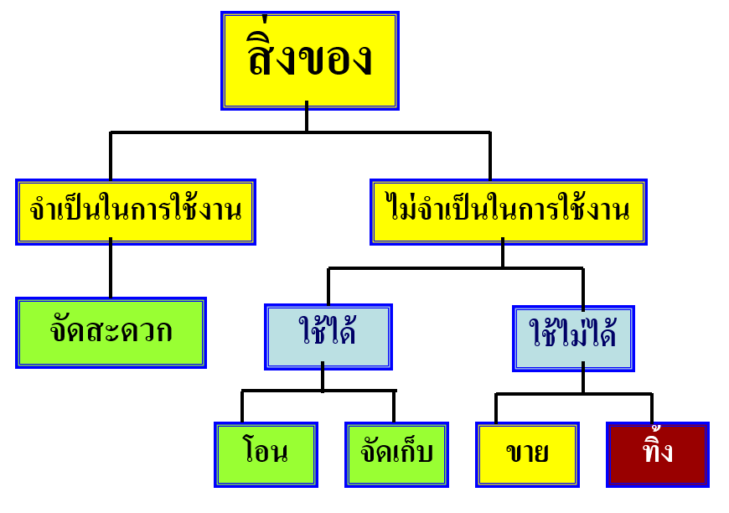

หัวใจ ส2 ( ส.สะดวก )



ในการ ทำต้องเน้น ให้เกิด ประสิทธิภาพ คุณภาพ และความปลอดภัย อย่างยั่งยืน

หัวใจ ส 3 ( ส. สะอาด )


ส 3 นี้ เป็น สิ่งที่สำคัญ ยิ่งเพราะ จะทำให้ สามารถแยก สิ่งที่ผิด ปกติ ออกมาจากสิ่งที่ปกติ ได้อย่างชัดเจน โดยใช้ การควบคุมด้วยการมอง โดยปกติแล้วคนเราจะรับรู้ผ่านทางประสาทสัมผัสทั้งห้าได้แก่ การมองเห็น การได้ยินการดมกลิ่น การชิมรส และการสัมผัสโดยผ่านอวัยวะต่างๆ เช่น ตา หู จมูก ลิ้นและผิวหนัง และประสาทสัมผัสที่ใช้มากที่สุดและมักจะใช้พร้อม ๆ กัน ในการสื่อสารในชีวิตประจำวัน ได้แก่ การมองเห็นและการได้ยิน เป็นพื้นฐานการรับรู้ทั่วไป แต่มักพบว่า การรับสารโดยการได้ยินอย่างเดียวมีข้อจำกัดมากมาย เช่น ในสถานที่ที่มีเสียงดัง เสียงรบกวน อาจเป็นอุปสรรคต่อการได้ยิน โดยเฉพาะการพูดคุย อาจทำให้ การถ่ายทอดไปยังบุคคลอื่นต่อจะผิดเพี้ยนได้ง่าย ดังนั้นความสำคัญจึงไปอยู่ที่การควบคุมด้วยการมองเห็น
Visual Control จึงเข้ามามีบทบาทค่อนข้างมากในการสื่อสาร “ ข้อมูล ข่าวสาร ที่จำเป็นในการทำงาน ” ผ่านการมองเห็นในรูปแบบต่าง ๆ ตามลักษณะการสื่อสารของตัว Visual Control เช่น ป้าย สัญลักษณ์ แถบสี เครื่องหมาย รูปภาพ ตาราง กราฟ ตัวเลข ข้อความ ภาพถ่าย ฯลฯ ดังคำกล่าวในสำนวนที่ว่า “ สิบปากว่าไม่เท่าหนึ่งตาเห็น ” หรือ “ ภาพหนึ่งภาพแทนคำบรรยายนับพัน ” Visual Control จึงเป็นเทคนิคพื้นฐานในการเพิ่ม Productivity ที่สามารถช่วยให้การทำงานมีประสิทธิภาพ มีคุณภาพ และมีความปลอดภัยมากยิ่งขึ้น

หัวใจ ส4 ( ส.สุขลักษณะ )



การทำ ให้เกิดความต่อเนื่อง และเป็น แบบแผน และแนวทางเดียวกัน ใน องค์กร ส 4 นี้ จะต้อง กำหนดเป็นมาตฐาน ให้ชัดเจน และมีความเหมาะสม โดย มาตฐาน บ้างอย่าง ต้อง ใช้ได้ กับทุกคน ทุกที่ ทุกเวลา มาตรฐานนี้จะเป็นมาตรฐานกลางที่ใช้ร่วมกัน แต่ อาจ มีบ้างพื้นที่ในองค์กร ที่มีลักษณะเฉพาะ ก็สามารถ กำหนดมาตรฐาน เฉพาะพื้นที่ ได้ ตามความเหมาะสม แต่ มาตรฐาน ทุกอย่างที่ กำหนดขึ้น สามารถ ปรับปรุง เปลี่ยนแปลงและ ยกระดับได้ ตามความเหมาะสม แต่ ขอให้เกิดจากการมีส่วนร่วม ของผู้ที่เกี่ยวข้อง เพื่อจะได้ เกิดการยอมรับ และร่วมกันรักษา มาตรฐานที่กำหนดขึ้นด้วยใจ

หัวใจ ส 5 ( ส. สร้างนิสัย )



ส5 นี้จะเกิดขึ้น เมื่อ วงจร ส 1 ส2 ส3 และ ส 4 เกิดการทำอย่างเป็นระบบ อย่างต่อเนื่อง จนเกิดเป็น นิสัย ของ การ รักษามาตรฐาน และ นิสัย รักการปรับปรุง เป็น พื้นฐาน ที่สำคัญของ บุคคลที่มีวินัย อันเป็น สิ่งที่ทุกองค์กร ต้องการ

บทสรุป
หากเราเข้าใจ หัวใจ ของ 5ส อย่างถ่องแท้แล้ว ก็เป็นที่ เชื่อได้ว่า องค์กร ของเรา สามารถ ทำ ให้ 5ส มีการดำเนินการได้อย่างต่อเนื่อง และ เป็น พื้นฐาน สำคัญ ที่จะ ทำให้ ผู้ปฎิบัติงาน ทุกคน ในองค์กร ทำ 5ส ได้ อย่างเข้าใจและมุ่งมั่น ดั่ง คำที่ ว่า 5ส ต้องทำทุกคน ต้องทำทุกที่ และต้องทำทุกเวลา

